黔东南民族职业技术学院（凯里校区）
凯里市经济开发区凯开大道1009号，乘坐12、17、20、21路公交车到黔东南职院站下车。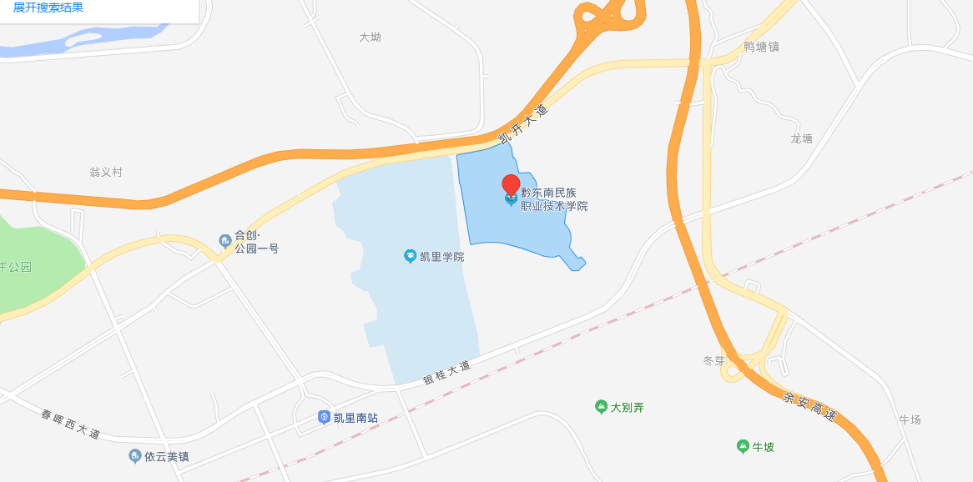
黔东南民族职业技术学院学黔东南州民族职业技术学院（凯里校区）
院（凯里校区）

